Муниципальное бюджетное дошкольное образовательное учреждение
детский сад общеразвивающего вида с приоритетным осуществлением
познавательно-речевого развития детей №28 «Колосок»
357600, Ставропольский край, г. Ессентуки, ул. Партизанская, д. 5 «а», тел. (87934)7-30-70, Е-mail: sadikkolosok28@mail.ru.



Творческий проект

« Лучше мамы нет на свете »

Опыт работы воспитателя
Беляевой Н.В.
педагога-психолога
Золотарёвой Т.В.
.

2017

Паспорт проектной работы

Название проекта: "Лучше мамы нет на свете"

Авторы проекта: | Беляева Наталья Валентиновна  Золотарёва Татьяна Васильевна

Проблема: преобладание у современных детей потребительского отношения к матери.

Актуальность: С самого раннего возраста ребенок
должен помнить о том, что где бы он ни находился и чем бы ни занимался, самым дорогим и любим человеком для него остается мама. Воспитание в ребенке любви, уважения, чувства сопереживания и взаимопомощи близкому человеку – маме ,является необходимым составляющим в нравственном воспитании.

Ожидаемые результаты:
1. Обогащение знаний детей о роли мамы в их жизни, через раскрытие образа матери в поэзии, в живописи, музыке, художественной литературе.
2. Воспитание заботливого, уважительного отношения к маме.
3. Совершенствование уровня накопленных
навыков детей и родителей:
➢ развитие художественного вкуса детей и взрослых;
➢ развитие творческих способностей детей в продуктивной и в музыкальной деятельности;

В рамках нашего проекта"Лучше мамы нет на свете", нами было разработано совместно с педагогом -психологом родительское собрание. Это прекрасный повод поразмышлять о роли матери и семьи в жизни каждого человека. О семейных традициях и их развитии в современных условиях. Об уважении и почитании матерей, желании помогать и заботиться о них
Вначале собрания педагогом -психологом было предложено небольшое задание мамам: на каждом лепестке цветка "ромашка" написать ласковое имя ребёнка, как его называет мама. Конечно же все мамы справились с этим заданием, сколько было названо ласковых имён детей!

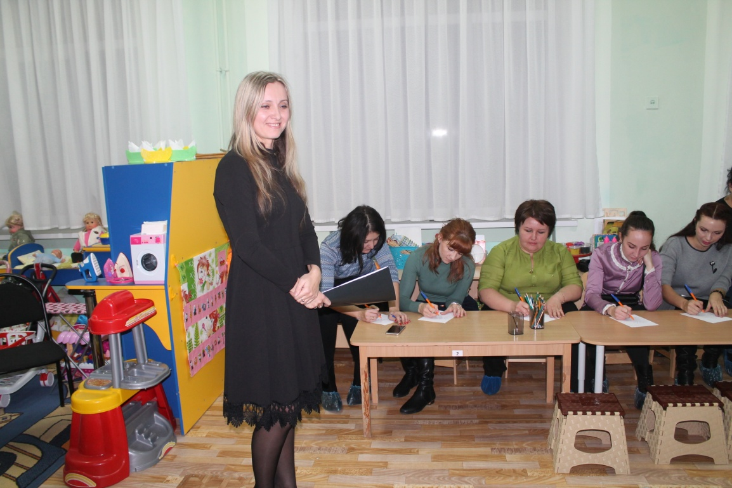

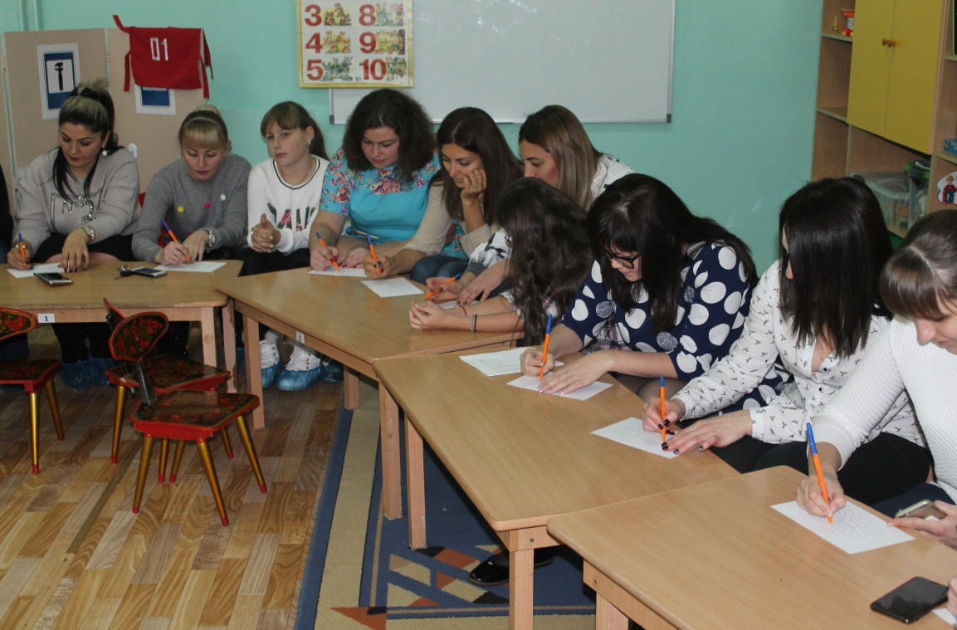

Затем педагогом- психологом была рассказана притча «За день своего рождения, ребёнок спросил у Бога…»
«За день до своего рождения ребёнок спросил у Бога: «Говорят, завтра меня посылают на Землю. Как же я буду там жить, ведь я так мал и беззащитен?»Бог ответил: «Я подарю тебе ангела, который будет ждать тебя и заботиться о тебе».Ребенок задумался, затем сказал снова: «Здесь, на Небесах, я лишь пою и смеюсь, этого достаточно мне для счастья».Бог ответил: «Твой ангел будет петь и улыбаться для тебя, ты почувствуешь его любовь и будешь счастлив».
«О! Но как я пойму его, ведь я не знаю его языка? – спросил ребенок, пристально глядя на Бога. – А что мне делать, если я захочу обратиться к тебе?»Бог мягко прикоснулся к детской головке и сказал: «Твой ангел сложит твои руки вместе и научит тебя молиться».Затем ребенок спросил: «Я слышал, что на Земле есть зло. Кто защитит меня?»
- Твой ангел защитит тебя, даже рискуя собственной жизнью.
- Мне будет грустно, так как я не смогу больше видеть тебя…
- Твой ангел расскажет тебе обо мне всё и покажет путь, как вернуться ко мне. Так что я всегда буду рядом с тобой.
В этот момент с Земли стали доноситься голоса; и ребенок в спешке спросил:- Боже, скажи же мне, как зовут моего ангела?- Его имя не имеет значения. Ты будешь просто называть его Мама."
Да, на свете нет человека, роднее и ближе матери. Мамы являются нашими ангелами-хранителями на протяжении всей своей жизни.
Татьяна Васильевна пожелала всем мама ,всегда оставаться Ангелами-хранителями своих детей, и подарила всем на память открытки с небольшими стихами о мамах.
Далее собрание было продолжено выступлением детей, с поздравлениями для своих мам. 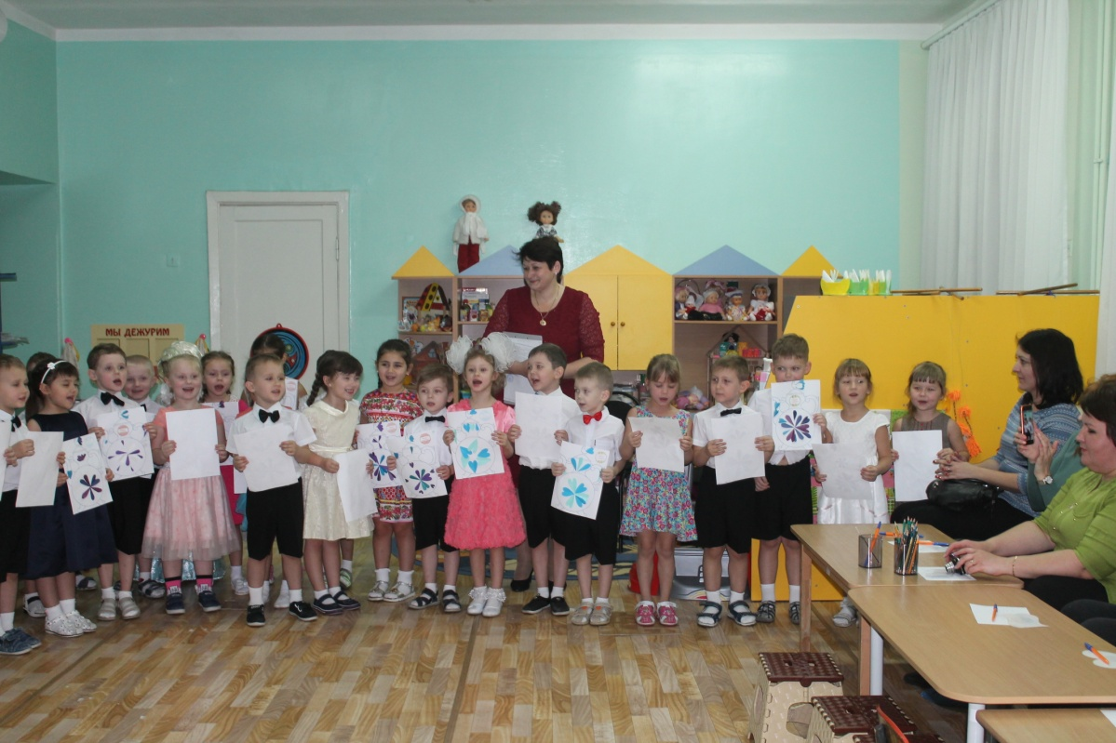
В конце выступления ребята подарили подарки- аппликация "Чайник".
Мамы сияли от улыбок.
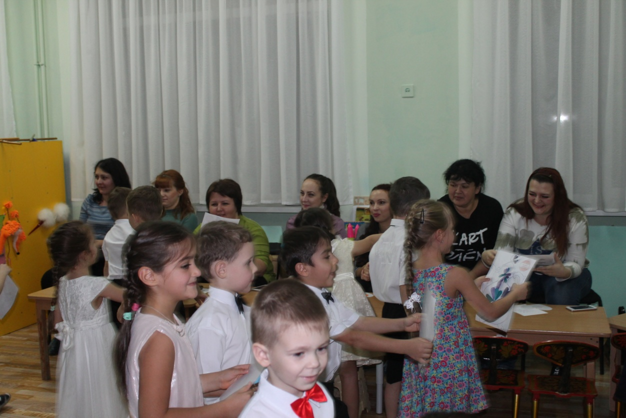
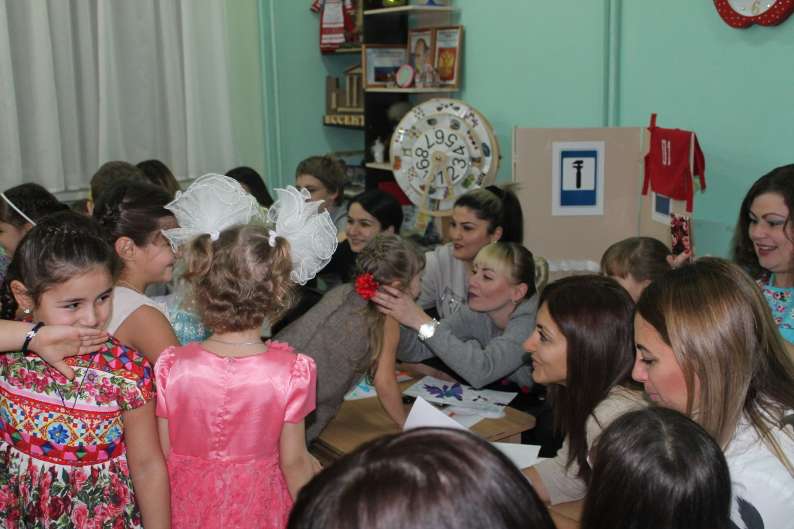

И конечно, же самым неожиданным сюрпризом от родителей, было их собственное выступление вместе с детьми

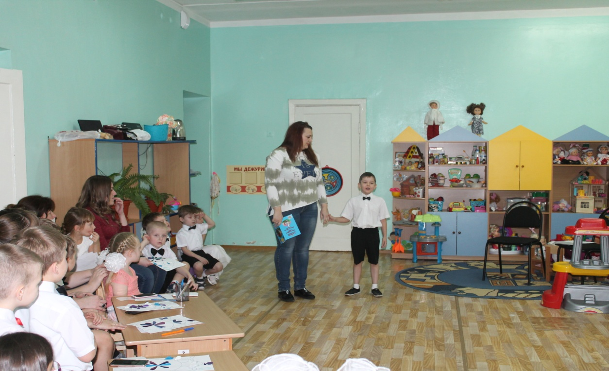

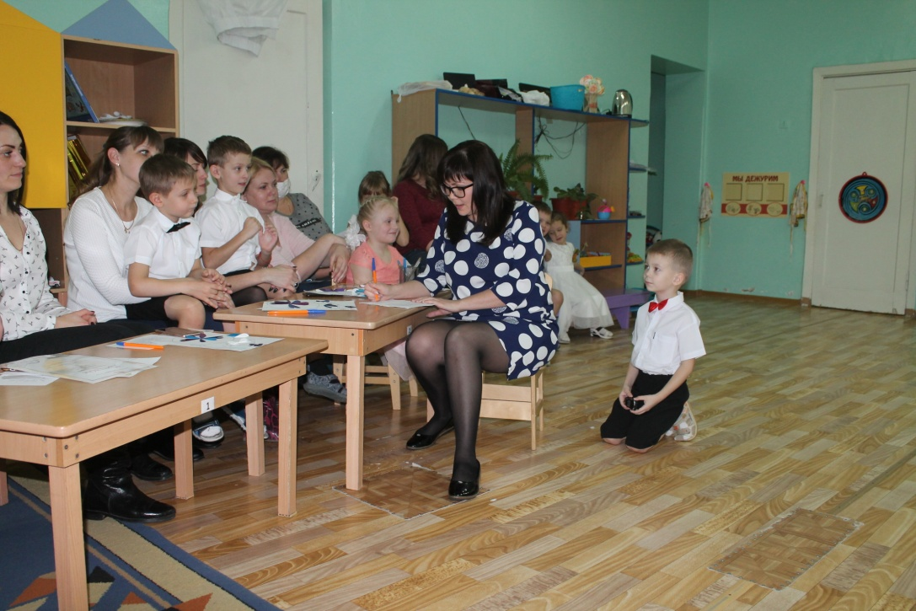

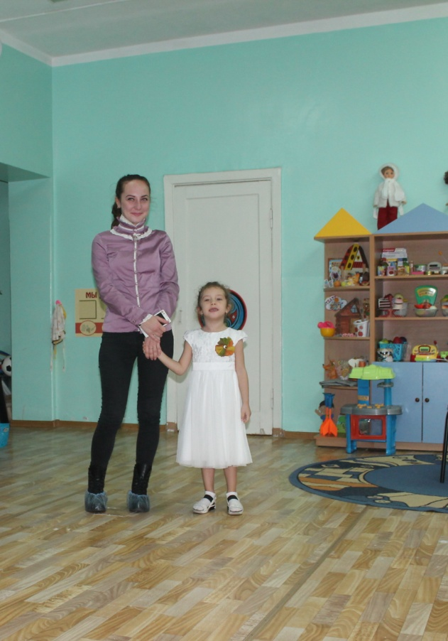

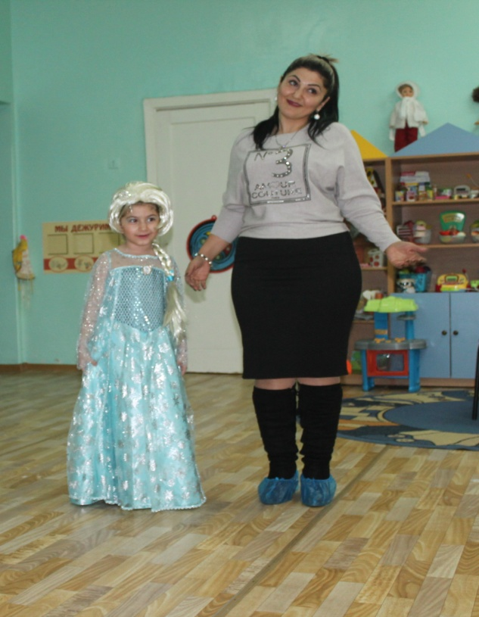

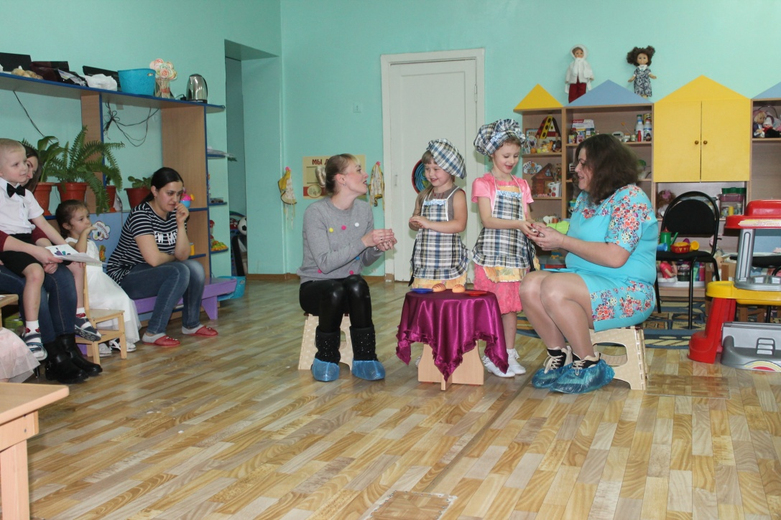
Закончился праздник в группе вкусным, сладким чаепитием. Этот вечер получился радостным, теплым, став прекрасным результатом большой подготовительной работы воспитателя, психолога детей и родителей.

